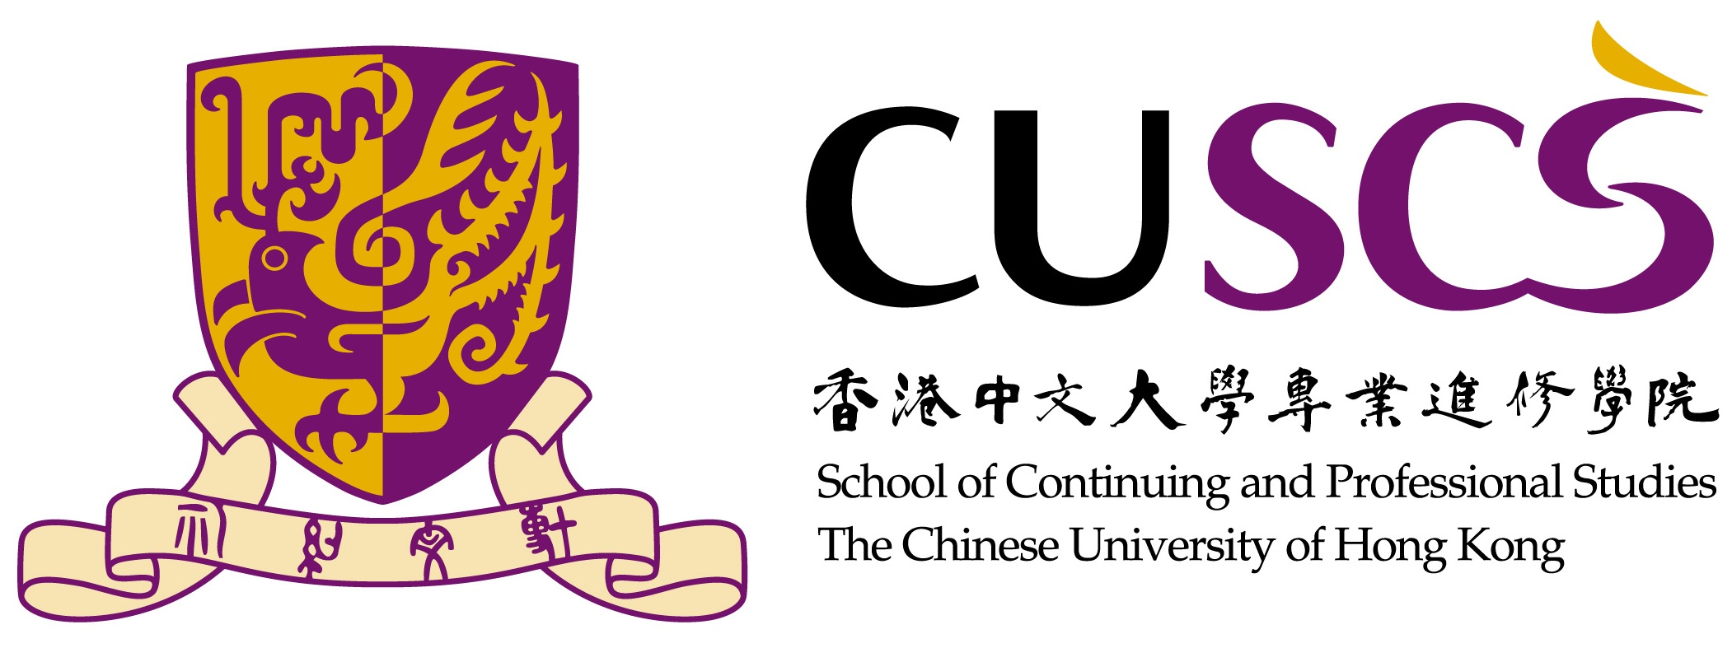
Deadline of application
26 November 2021 (Fri)

Attn:  OC ：安年大廈13樓報名中心 (須註明交給 Peggy)
❑ EOC：東海地庫報名中心 (須註明交給Tammy)
❑ BAT：美國銀行中心1樓報名中心 (須註明交給Lee)
❑ TKO：將軍澳教學中心報名中心 (須註明交給 Ming)
Subject: EDB Self-financing Post-secondary Scholarship Scheme for 2021/22 academic year
– 遞交Best Progress Award申請表及附加文件

PERSONAL INFORMATION
English Name:
中文姓名:
學生編號: cGPA:
就讀課程: _______________________(1 / 2年級)
聯絡電話.:
電郵:

遞交以下文件：
- 申請表 (即Annex IIId – Nomination Form for Best Progress Award)
- Consent on Use of Personal Data

---如同學未能於截止日期及時間前遞交所有文件，該申請將不會受理---

申請人簽署：_______________________ 日期：________________

